МОУ «СОШ№2», г.Белоусово Жуковский район Калужская область

МЫ ЗА ЗДОРОВЫЙ ОБРАЗ ЖИЗНИ!!!

12 апреля 2022 года в рамках Спартакиады школьников Жуковского района прошли соревнования по ВОЛЕЙБОЛУ среди юношей (средние школы).
1 место МОУ "СОШ-2" г. Белоусово
2 место МОУ " СОШ-1 им.С.Ф.Романова" г.Жуков
3 место МОУ " СОШ ИМ.Е.Р.ДАШКОВОЙ" г.Кременки
4 место МОУ " СОШ им.генерала Захаркина И.Г." г.Кременки

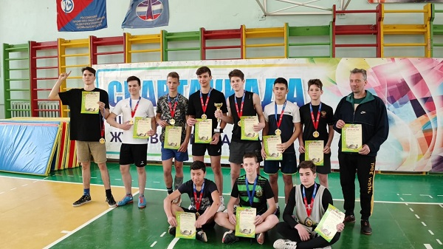
БЕРЕГИТЕ СЕМЬЮ
Наступление нового тысячелетия, развитие новых информационных технологий, реформы в обществе привели не только к интенсивному росту общественного сознания, но и к появлению множества социально-психологических проблем. На одно из первых мест выходит проблема употребления обучающимися наркотиков, алкоголя, табака.
Нормативная правовая база которая определяет профилактику наркомании, алкоголизма и табакокурения среди несовершеннолетних
Федеральный закон Российской Федерации «О наркотических средствах и психотропных веществах» от 08.01.1998 № 3-ФЗ;
Концепция реализации государственной политики по снижению масштабов злоупотребления алкогольной продукцией и профилактике алкоголизма среди населения Российской Федерации на период до 2020 года (утверждена распоряжением Правительства РФ от 30.12.2009 № 2128-р;
Концепция осуществления государственной политики противодействия потреблению табака на 2010-2015 годы (утверждена распоряжением РФ от 23.09.2010 №1563-р;
Стратегия государственной антинаркотической политики Российской Федерации до 2020 года (утверждена Указом Президента РФ от 09.06.2010 № 690);
Концепция профилактики злоупотребления психоактивными веществами в образовательной среде (утверждена министерством образования и науки Российской Федерации 05.09.2011).
Сотрудниками органов внутренних дел при выявлении правонарушений, связанных с незаконным оборотом наркотиков, употреблением несовершеннолетними пива и спиртных напитков, токсических веществ, вовлечением их в указанные антиобщественные действия, розничной продажей подросткам алкогольных напитков и табачных изделий применяются нормы, предусмотренные законодательством Российской Федерации. 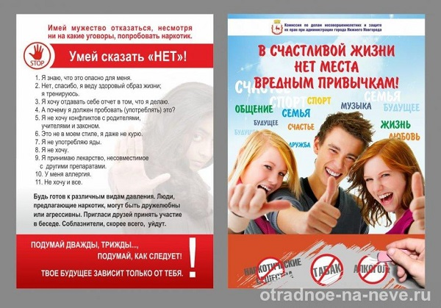
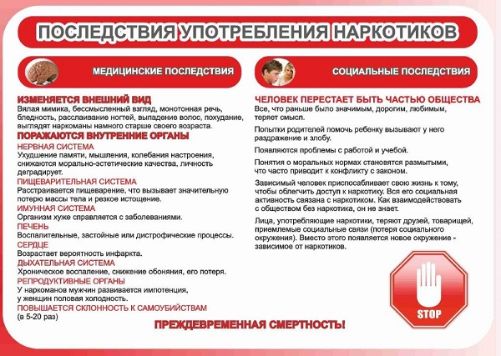
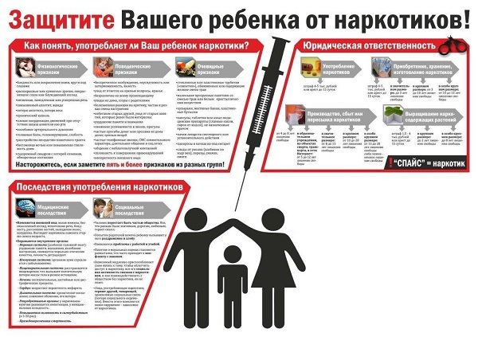аконом
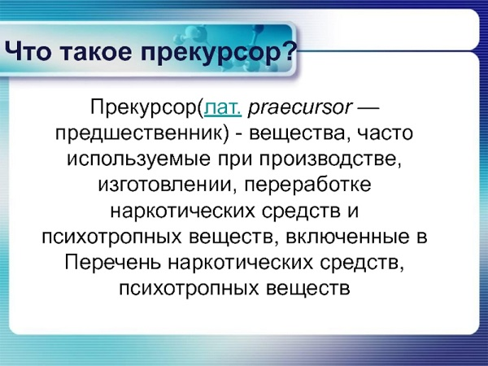
НЕЗНАНИЕ ЗАКОНА НЕ ОСВОБОЖДАЕТ ОТ ОТВЕТСТВЕННОСТИ
Административная ответственность
Административная ответственность наступает с 16 лет и предусмотрена Кодексом об административных правонарушениях Российской Федерации (КоАП РФ).
Так, статьями 20.20, 20.21, 20.22 КоАП РФ предусмотрена ответственность за распитие пива и спиртных напитков либо потребление токсических веществ, и появление общественных местах в состоянии опьянения. Следует отметить, что протокол об административном правонарушении по ст. 20.22 КоАП РФ за правонарушение, совершенное несовершеннолетним в возрасте до 16 лет, составляется на родителей или иных законных представителей, которые в свою очередь и привлекаются к ответственности.
За потребление наркотических средств или психотропных веществ без назначения врача и незаконный оборот наркотических средств, психотропных веществ или их аналогов и незаконные приобретение, хранение, перевозка растений, содержащих наркотические средства или психотропные вещества, либо их частей, содержащих наркотические средства или психотропные вещества предусмотрена административная ответственность в соответствии со ст. 6.8, 6.9 КоАП РФ.
Кроме того, незаконной является пропаганда наркотических средств, психотропных веществ или их прекурсоров, растений, содержащих наркотические средства или психотропные вещества либо их прекурсоры, и их частей, содержащих наркотические средства или психотропные вещества либо их прекурсоры (ст. 6.13 КоАП РФ). Например, размещение соответствующей символики на одежде и т.д.; пропаганда наркотиков и эффекта от их воздействия в узких коллективах; незаконная реклама и пропаганда наркотиков в сети Интернет.
ПРОФИЛАКТИКА
Наркоманию сравнивают с войной, потому что она тоже уносит много человеческих жизней. И жертвы этой незримой войны миллионы. Люди гибнут от больших доз наркотиков, то истощения, от тех болезней, которые являются следствием употребления наркотических средств. Наркоманию называют "белой смертью" Или "смертью в таблетках" по белому цвету героина, наркотика, который получают из мака.
Главной задачей каждого из ребят - устоять, суметь сказать "нет", когда тебе предлагают наркотики. И тем самым спасти своё здоровье и жизнь.
- Человек рождён на Земле для того, чтоб долго жить;
- В жизни много хорошего и интересного;
- Стоит жить дольше, чтоб осуществить свои мечты;
- Добровольно уничтожить свою жизнь - это преступление, которое карается самой жизнью: она посылает человеку преждевременную смерть.
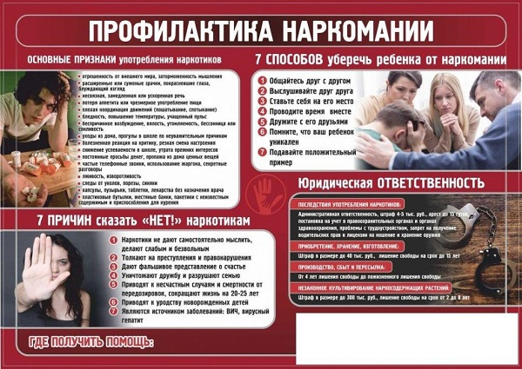
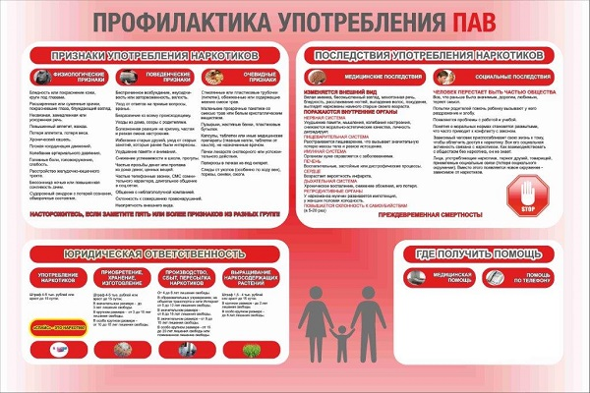
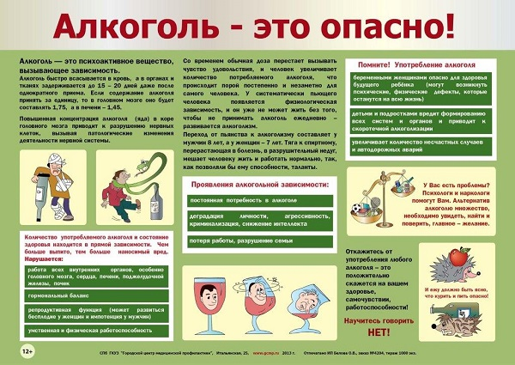
ВНИМАНИЕ-ПОДРОСТКИ!
Пубертатный период - важный этап в жизни подростка. Он характеризуется полным отсутствием гармонии. Потеря равновесия вызвана перестройкой гормональной системы. Подросток часто делает глупости, совершает необъяснимые, с точки зрения логики, поступки.
Если семья совместно проводит досуг, если дети видят согласие и дружбу между родителями - это и есть лучшая форма решения на практике вопросов полового воспитания ребёнка. Взрослые должны рассказать ребёнку об изменениях, происходящих у подростков, особенно подчеркнуть их естественность и важность. Беседы о половом воспитании, помогают в формировании адекватного смысла, то есть мотивации полового сознания.
